OPPILASKUNNAN HALLITUKSEN PALAVERI
to 6.2. klo 8.30-9.15 Iltis.
- MOK: HYVÄT KÄYTÖSTAVAT
PE 14.2.2020 <3 YSTÄVÄNPÄIVÄ KUMMIEN KANSSA 8.30→ : oppilaskunnan äänestämää ohjelmaa
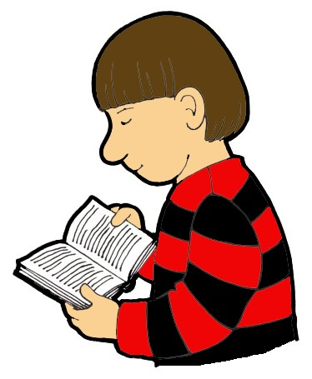
- Lukemista ja lautapelejä
- Voidaan ruokailla yhdessä halutessa. Välkkä yhdessä?

PE 11.45-12.30 VIIMEINEN TUNTI
- Vapaamuotoista vierailua luokittain (open ohjeistuksella) eri puolilla koulua / korttelia.
- Musiikkia keskusradiosta. Kerätään halisydämiin nimiä.

- Sydänmallit on tuotu korttelien toreille. Jokainen oppilas (ja halutessa aikuinen :) tekee itselleen pahvisen halisydämen ystävänpäivään mennessä.

TAMMIKUU | HELMIKUU | MAALISKUU | HUHTIKUU | TOUKOKUU
To 9.1.  Hallituksen kokous kokoushuone 2-3  Väriviikko 20.1-24.1  ma musta  ti keltainen  ke sininen  to vihreä  pe valkonen  Sisävälitunti  16.1, 23.1, 30.1  Halukkaille salissa  klo:9.15  Hallituksen lisäpalaveri 28.1. klo 11.45 kokoushuone 2-3 | To 6.2.  Hallituksen kokous iltiksen tiloissa  Ystävänpäivä 14.2 Kummien kanssa  -Sydämet jokaiselle.  - Lukemista ja  lautapelejä, välkkä, ruokailu  26.2-27.2  Kauniit käytöstavat MOK PAJOJA | To 5.3.  Hallituksen kokous iltiksen leikkitila  Puhelintunti  Kiirastorstain  MOK-päivän suunnittelua | To 2.4.  Hallituksen kokous  Pääsiäinen ja munajahti.  Vappu. | To 7.5.  Hallituksen kokous  Opiskelu ulkona ja metsävälitunnit.

